目录
3.14 Spring Framework 7
• Spring Core 7
- IoC、AOP 7
参考视频1.6 Spring入门 7
一、IoC 7
1、CommunityApplication类 7
2、Test 中的CommunityApplicationTests类 8
3、Config类 9
4、@RequestMapping、@ResponseBody 10
二、AOP 10
• Web Servlet 10
- Spring MVC (用来做Web框架) 10
参考视频1.14 SpringMVC入门 11
一、HTTP协议 (HyperText Transfer Protocol ) 11
1、当客户端想要和服务端进行信息交互时4步 11
2、两种HTTP报文的类型，请求与响应 11
二、 SpringMVC 12
1、三层架构 12
2、MVC(设计模式) 12
3、 核心组件 12
三、Thymeleaf 13
1、Get请求获取参数的方法： 13
2、POST请求处理数据 14
3、 GET和POST区别 14
4、响应动态HTML数据 15
5、 响应JSON数据(异步请求时使用) 15
3.16 MyBatis 18
• 核心组件 18
- SqlSessionFactory： 18
- SqlSession： 18
- 主配置文件： 18
- Mapper接口： 18
- Mapper映射器： 18
• 示例 18
- 使用MyBatis对用户表进行CRUD操作 18
一、 分析sql表： 18
1、 salt 对用户密码拼salt(5位随机字符串)之后再进行加密 18
2、 圈i 可以打开DDL语句看注释 18
二、IDEA中的操作 18
1、导包 19
2、application.rpoperties 19
3、mapper.xml 20
• 开发流程 21
- 1次请求的执行过程 21
• 分步实现 21
- 开发社区首页，显示前10个帖子 21
1、 entity :Discusspost 21
2、 dao : DiscussPostMapper(接口) 21
3、 mapper : discuss-post.mapper 22
4、 service:DiscussPostService 22
5、 service：UserSerivce 23
6、 controller :HomeController 23
7、 index.html 24
指定使用的模板引擎thymleaf 24
修改开头结尾指定css和js 24
修改页面数据th:text=”{$XXX}” 24
- 开发分页组件，分页显示所有的帖子 24
1、entity：Page分页相关的信息 24

目录
3.14 Spring Framework 5
• Spring Core 5
- IoC、AOP 5
参考视频1.6 Spring入门 5
一、IoC 5
1、CommunityApplication类 5
2、Test 中的CommunityApplicationTests类 6
3、Config类 7
4、@RequestMapping、@ResponseBody 7
二、AOP 8
• Web Servlet 8
- Spring MVC (用来做Web框架) 8
参考视频1.14 SpringMVC入门 8
一、HTTP协议 (HyperText Transfer Protocol ) 8
1、当客户端想要和服务端进行信息交互时4步 8
2、两种HTTP报文的类型，请求与响应 9
二、 SpringMVC 10
1、三层架构 10
2、MVC(设计模式) 10
3、 核心组件 10
三、Thymeleaf 11
1、Get请求获取参数的方法： 11
2、POST请求处理数据 12
3、 GET和POST区别 12
4、响应动态HTML数据 12
5、 响应JSON数据(异步请求时使用) 13
3.16 MyBatis 15
• 核心组件 15
- SqlSessionFactory： 15
- SqlSession： 15
- 主配置文件： 15
- Mapper接口： 16
- Mapper映射器： 16
• 示例 16
- 使用MyBatis对用户表进行CRUD操作 16
一、 分析sql表： 16
1、 salt 对用户密码拼salt(5位随机字符串)之后再进行加密 16
2、 圈i 可以打开DDL语句看注释 16
二、IDEA中的操作 16
1、导包 16
2、application.rpoperties 16
3、mapper.xml 18

1）发表问题+敏感词过滤
发布问题时检查标题和内容，防止xss注入，并且过滤敏感词。防止xss注入直接使用HTMLutils的方法即可实现。过滤敏感词首先需要建立一个字典树，并且读取一份保存敏感词的文本文件，然后初始化字典树。最后将过滤器作为一个服务，让需要过滤敏感词的服务进行调用即可。
2）发表评论和站内信
首先建立表comment和message分别代表评论和站内信。评论的逻辑是每一个问题下面都有评论，显示评论数量，具体内容，评论人等信息。消息的逻辑是，两个用户之间发送一条消息，有一个唯一的会话id，这个会话里可以有多条这两个用户的交互信息。通过一个用户id获取该用户的会话列表，再根据会话id再获取具体的会话内的多条消息。逻辑清楚之后，再加上一些附加功能，比如显示未读消息数量，根据时间顺序排列会话和消息。本节内容基本就是业务逻辑的开发，没有新增什么技术点，主要是前后端交互的逻辑比较复杂，前端的开发量也比较大。
3）Redis实现点赞和点踩功能
首先了解一下redis的基础知识，数据结构，jedis使用等。编写list，string，hashmap，set，sortset的测试用例，熟悉jedis api。开发点踩和点赞功能，在此之前根据业务封装好jedis的增删改查操作，放在util包中。根据需求确定key字段，格式是 like：实体类型：实体id 和 dislike：实体类型：实体id 这样可以将喜欢一条新闻的人存在一个集合，不喜欢的存在另一个集合。通过统计数量可以获得点赞和点踩数。一般点赞点踩操作是先修改redis的值并获取返回值，然后再异步修改mysql数据库的likecount数值。这样既可以保证点赞操作快速完成，也可保证数据一致性。
4）异步消息机制
在之前的功能中有一些不需要实时执行的操作或者任务，我们可以把它们改造成异步消息来进行发送。具体操作就是使用redis来实现异步消息队列。代码中使用事件event来包装一个事件，事件需要记录事件实体的各种信息：一个异步工具类（事件生产者+事件消费者+eventHandler接口），让以后各种事件的实现类来实现这个接口。事件生产者一般作为一个服务，由Controller中的业务逻辑调用并产生一个事件，将事件序列化存入redis队列中，事件消费者则通过一个线程循环获取队列里的事件，并且寻找对应的handler进行处理。整个异步事件的框架开发完成，后面新加入的登录，点赞等事件都可以这么实现。
5）关注+粉丝列表的实现
新增关注功能，使用redis实现每一个关注对象的粉丝列表以及每一个用户的关注对象列表。通过该列表的crud操作可以对应获取粉丝列表和关注列表，并且实现关注和取关功能。由于关注成功和添加粉丝成功时同一个事务里的两个操作，可以使用redis的事务multi来包装事务并进行提交。除此之外，关注成功或者被关注还可以通过事件机制来生成发送邮件的事件，由异步的队列处理器来完成事件响应，同样是根据redis来实现。对于粉丝列表，除了显示粉丝的基本信息之外，还要显示当前用户是否关注了这个粉丝，以便前端显示。对于关注列表来说，如果被关注对象是用户的话，除了显示用户的基本信息之外，还要显示当前用户是被这个用户关注，以便前端显示。
6）使用爬虫爬取数据，对网站进行数据填充
安装python3.x并且配置环境变量。同时安装pycharm,安装pip。安装好以后，先熟悉python的语法，写一些例子，比如数据类型，操作符，方法调用，以及面向对象的技术。因为数据是要导入数据库的，所以这里安装MySQLdb的一个库，并且写一下连接数据库的代码，写一下简单的crud进行测试。使用requests库作为解析http请求的工具，使用beautifulsoup作为解析html代码的工具，请求之后直接使用css选择器匹配。即可获得内容。当然现在我们有更方便的工具pyspider，可以方便解析请求并且可以设置代理，伪装身份等，直接传入url并且写好多级的解析函数，程序便会迭代执行，直到把所有页面的内容解析出来。这里我们直接启动pyspider的web应用并且写好python代码，就可以执行爬虫了。知乎：先找到问题，再把问题下所有的回答进行爬取，最后把问题和评论一起处理。
目录
• Spring Core 3
- IoC、AOP 3
参考视频1.6 Spring入门 3
一、IoC 3
二、AOP 6
• Web Servlet 6
目录
• Spring Core 3
- IoC、AOP 3
参考视频1.6 Spring入门 3
一、IoC 3
1、CommunityApplication类 4
2、Test 中的CommunityApplicationTests类 4
3、Config类 5
4、@RequestMapping、@ResponseBody 6
二、AOP 6
• Web Servlet 6
- Spring MVC (用来做Web框架) 7
参考视频1.14 SpringMVC入门 7
一、HTTP协议 (HyperText Transfer Protocol ) 7
1、当客户端想要和服务端进行信息交互时4步 7
2、两种HTTP报文的类型，请求与响应 7
二、 SpringMVC 8
1、三层架构 8
2、MVC(设计模式) 8
3、 核心组件 8
三、Thymeleaf 9
1、Get请求获取参数的方法： 9
2、POST请求处理数据 10
3、GET和POST区别 10
4、响应动态HTML数据 10
5、 // 响应JSON数据(异步请求时使用) 11
- Spring MVC (用来做Web框架) 7
参考视频1.14 SpringMVC入门 7
一、HTTP协议 (HyperText Transfer Protocol ) 7
二、 SpringMVC 8
三、Thymeleaf 9

3.14 Spring Framework

• Spring Core

- IoC、AOP

参考视频1.6 Spring入门

一、IoC
①定义： 把原本需要程序员自己创建和维护的一大堆bean交由Spring管理。
②过程： I低级容器 加载配置文件（从 XML，数据库，Applet），并解析成 BeanDefinition 到低级容器中；
II加载成功后，高级容器启动高级功能，例如接口回调，监听器，自动实例化单例，发布事件等等功能。

1、CommunityApplication类
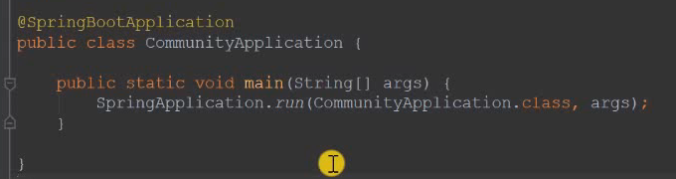
启动spring 、建立spring容器
@SpringBootApplication
这个注解标识的类是配置文件
CommunityApplication 底层实现：
@SpringBootConfiguration //配置类
@EnableAutoConfiguration //自动配置
@ComponentScan( //主键扫描自动装配Bean,扫描配置类所在的包及子包下所有的类，并且Bean上有@Controller@Service@Repository(这几个都带有@Component注解)等注解才能被扫描

2、Test 中的CommunityApplicationTests类
@ContextConfiguration(classes = CommunityApplication.class)
测试类中的注解，使用上面的配置类
public class CommunityApplicationTests implements ApplicationContextAware {
//实现接口及方法，得到Spring容器
private ApplicationContext applicationContext;//spring容器
@Override
public void setApplicationContext(ApplicationContext applicationContext) throws BeansException {
this.applicationContext = applicationContext;//当程序启动,applicationContext自动传进来
}
下面演示如何获取Bean:
AlphaDao alphaDao = applicationContext.getBean(AlphaDao.class);
//从容器中获取Bean
补充：BeanFactory和ApplicationContext之间的关系：
BeanFactory和ApplicationContext是Spring的两大核心接口，而其中ApplicationContext是BeanFactory的子接口。它们都可以当做Spring的容器；
Spring容器并不唯一，框架本身就提供了很多个容器的实现，大概分为两种类型：
一种是不常用的BeanFactory，这是最简单的容器，只能提供基本的DI功能；
一种就是继承了BeanFactory后派生而来的ApplicationContext(应用上下文)，它能提供更多企业级的服务，例如解析配置文本信息等等，这也是ApplicationContext实例对象最常见的应用场景。

3、Config类
@Configuration//外部的配置类
public class AlphaConfig {
@Bean //定义第三方的Bean需要加一个Bean注解
public SimpleDateFormat simpleDateFormat() {
return new SimpleDateFormat("yyyy-MM-dd HH:mm:ss");
}
}
在容器中装配第三方的Bean
用@Autowired代替，相当于上面的getBean

4、@RequestMapping、@ResponseBody
@RequestMapping("/hello")
//它可用于类或方法上，作用是处理请求地址的相关映射。用于类上，表示类中的所有响应请求的方法都是以该地址作为父路径；用于方法上，表示在类的父路径下追加方法上注解中的地址将会访问到该方法
@ResponseBody
//表示该方法的返回的结果直接写入 HTTP 响应正文（ResponseBody）中，一般在异步获取数据时使用；
使用时机：
返回的数据不是html标签的页面，而是其他某种格式的数据时（如json、xml等）使用；

二、AOP

• Spring Data Access
- Transactions、Spring MyBatis

• Web Servlet

- Spring MVC (用来做Web框架)

参考视频1.14 SpringMVC入门

一、HTTP协议 (HyperText Transfer Protocol )
• 用于传输HTML等内容的应用层协议 (传输网页)
• 规定了浏览器和服务器之间如何通信， 以及通信时的数据格式。

1、当客户端想要和服务端进行信息交互时4步
①打开一个TCP连接
②发送一个HTTP报文
③读取服务端返回的报文信息
④关闭连接或者为后续请求重用连接

2、两种HTTP报文的类型，请求与响应
①请求：(5个元素)
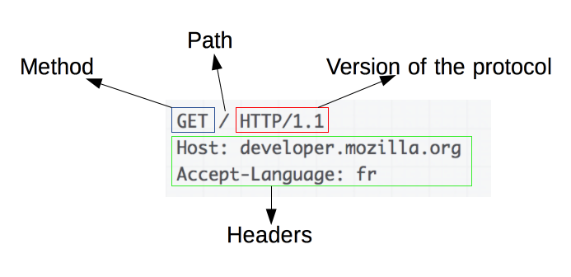
上图还有一段向服务器传送的的业务数据，每个团队开发业务不同，没有列举出来（RequestBody）
②响应：(5个元素)
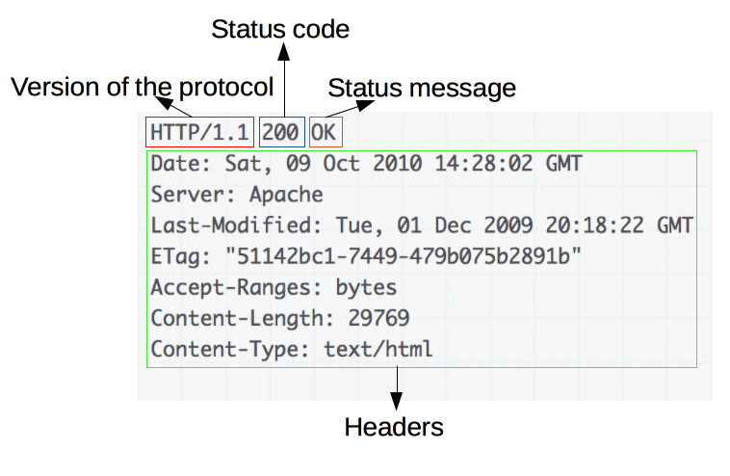
还有没有列举出来的（ResponseBody）

- SpringMVC
Spring MVC

1、三层架构
- 表现层、业务层、数据访问层

2、MVC(设计模式)
- Model：模型层
- View：视图层
- Controller：控制层
①MVC过程：
浏览器发送请求访问服务器访问Controller，得到处理完的数据封装到Model中，传给View,生成HTML页面。

3、 核心组件
- 前端控制器：DispatcherServlet
①上述MVC由DispatcherServlet调度，如何调度：
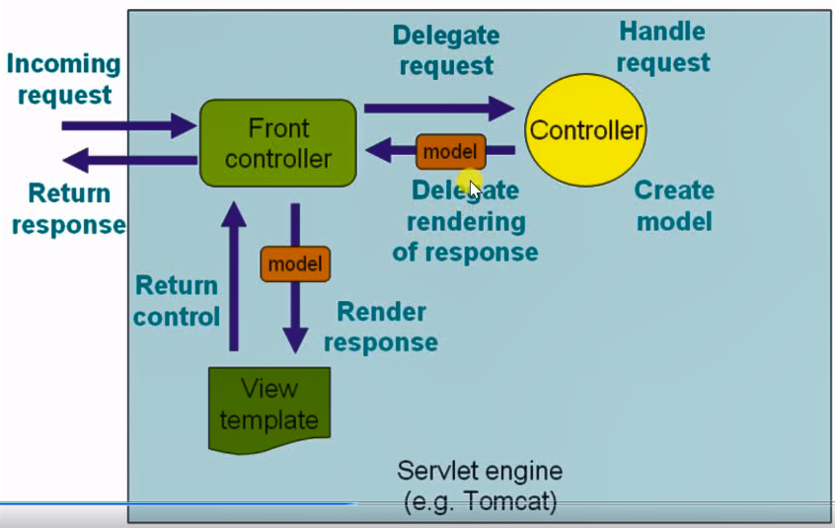

三、Thymeleaf
1、模板引擎
- 生成动态的HTML。
2、Thymeleaf
- 倡导自然模板，即以HTML文件为模板。
3、常用语法
- 标准表达式、判断与循环、模板的布局。
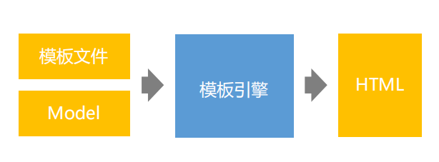

1、Get请求获取参数的方法：
①students?current=1&limit=20
利用注解@ReuqestParam(“current”,reqiured=false)
注：required保证request中不存在current参数也可以，否则将current传入
②/student/123
@RequestMapping(path=”/student/{id}”,method =RequestMethod.GET )
@ResponseBody
利用注路径变量@PathVariable(“id”)

2、POST请求处理数据
提交表单在HTML中注明请求方式method=”POST”,提交路径action=”/community/alpha”
Controller方法中声明参数，参数名与HTML表单名一致就能传进来
- GET和POST区别
是HTTP协议中的两种发送请求的方法。
GET：浏览器会把http header和data一并发送出去，服务器响应200（返回数据）；
POST：浏览器先发送header，服务器响应100 continue，浏览器再发送data，服务器响应200 ok（返回数据）。
GET参数通过URL传递，POST放在Request body中

4、响应动态HTML数据
@RequestMapping(path = "/teacher", method = RequestMethod.GET)
public ModelAndView getTeacher() {
ModelAndView mav = new ModelAndView();
mav.addObject("name", "张三");
mav.setViewName("/demo/view");//设置模板路径和名字，/templates不用谢
return mav;
}
然后修改/templates/demo.view.html,声明是模板不是普通HTML
<p th:text="${name}"></p>//name就是上面mav中的name;
第二种返回网页的方式（一般用这种方式）:
@RequestMapping(path = "/school", method = RequestMethod.GET)
public String getSchool(Model model) {
model.addAttribute("name", "北京大学");
model.addAttribute("age", 80);
return "/demo/view";//返回的类型写的String ,返回的是view的路径
}
Model由DispatcherServlet自动实例化传入，并持有该对象的引用
- 响应JSON数据(异步请求时使用)
异步请求：当前网页不刷新，局部刷新
注：什么是JSON数据？
Java对象 ->JSON字符串 （实现前后两种对象的兼容）-> JS对象
跨语言的情况下JSON
①查询一个员工
@RequestMapping(path = "/emp", method = RequestMethod.GET)
@ResponseBody //必须加该注解，否则认为返回的是HTML
public Map<String, Object> getEmp() {
Map<String, Object> emp = new HashMap<>();
emp.put("name", "张三");
return emp;
}
浏览器显示的是Key-Value结构：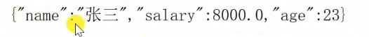
②若查询所有员工：
@RequestMapping(path = "/emps", method = RequestMethod.GET)
@ResponseBody
public List<Map<String, Object>> getEmps() {
List<Map<String, Object>> list = new ArrayList<>();
Map<String, Object> emp = new HashMap<>();
emp = new HashMap<>();
emp.put("name", "李四");
emp.put("age", 24);
emp.put("salary", 9000.00);
list.add(emp);
emp = new HashMap<>();
emp.put("name", "王五");
emp.put("age", 25);
emp.put("salary", 10000.00);
list.add(emp);
return list;
}
浏览器显示的是数组及Key-Value结构：
• Integration
- Email、Scheduling、AMQP、Security

3.16 MyBatis

• 核心组件

- SqlSessionFactory：
用于创建SqlSession的工厂类。Spring自动配置

- SqlSession：
MyBatis的核心组件，用于向数据库执行SQL。Spring自动配置

- 主配置文件：
XML配置文件，可以对MyBatis的底层行为做出详细的配置。
可以配置到 Spring的application.properties里
注：前三个都被SpringBOOT整合了,主要是后面两个

- Mapper接口：
DAO接口，在MyBatis中习惯性的称之为Mapper。
因为只需要写出接口，不需要写实现类，底层自动实现接口。

- Mapper映射器：
用于编写SQL，并将SQL和实体类映射的组件，采用XML、注解均可实现。 User类封装User表

• 示例

- 使用MyBatis对用户表进行CRUD操作
- 分析sql表：
- salt 对用户密码拼salt(5位随机字符串)之后再进行加密
- 圈i 可以打开DDL语句看注释

二、IDEA中的操作

1、导包

2、application.rpoperties
即使SpringBoot可以自动配置（pom.xml），也不知道数据库路径用户名和密码(application.rpoperties)
# DataSourceProperties
//数据库驱动
spring.datasource.driver-class-name=com.mysql.cj.jdbc.Driver
//mysql连接路径
spring.datasource.url=jdbc:mysql://localhost:3306/community?characterEncoding=utf-8&useSSL=false&serverTimezone=Hongkong
spring.datasource.username=root
spring.datasource.password=6666
spring.datasource.type=com.zaxxer.hikari.HikariDataSource
//Mysql连接池
spring.datasource.hikari.maximum-pool-size=15
spring.datasource.hikari.minimum-idle=5
spring.datasource.hikari.idle-timeout=30000
# MybatisProperties
//映射文件的位置，resources下mapper/*.xml，classpath指的是文件夹
mybatis.mapper-locations=classpath:mapper/*.xml
//实体类封装表中的数据，在该包下创建实体类
mybatis.type-aliases-package=com.newcoder.community.community.entity
//自动生成主键
mybatis.configuration.useGeneratedKeys=true
//下划线命名和驼峰命名可以匹配
mybatis.configuration.mapUnderscoreToCamelCase=true
MySQL连接池：
数据库连接池负责分配，管理和释放数据库的连接，它允许应用程序重复使用一个现有的数据库连接，而不是重建一个。

3、mapper.xml
3、<select id="selectById" resultType="User">
//复用<sql id="selectFields" xxx,xxx,xxx </sql>
select <include refid="selectFields"></include>
from user
where id = #{id} //方引用方法的参数
</select>

• 开发流程

- 1次请求的执行过程

• 分步实现

- 开发社区首页，显示前10个帖子
- entity :Discusspost
- dao : DiscussPostMapper(接口)
@Mapper
public interface DiscussPostMapper {
//查询所有帖子，这是动态sql--传入userid考虑的是个人主页，offset：起始行行号，limit：每页最多显示数据
List<DiscussPost> selectDiscussPosts(int userId, int offset, int limit);
//页数
// @Param注解用于给参数取别名,
// 如果只有一个参数,并且在<if>里使用,则必须加别名.
int selectDiscussPostRows(@Param("userId") int userId);
}
- mapper : discuss-post.mapper
<sql id="selectFields">
id, user_id, title, content, type, status, create_time, comment_count, score
</sql>
<select id="selectDiscussPosts" resultType="DiscussPost">
select <include refid="selectFields"></include>
from discuss_post
where status != 2
<if test="userId!=0">
and user_id = #{userId}
</if>
order by type desc, create_time desc
limit #{offset}, #{limit}
</select>
注：如果出错控制台查看打印的sql语句
- service:DiscussPostService
public List<DiscussPost> findDiscussPosts(int userId, int offset, int limit) {
return discussPostMapper.selectDiscussPosts(userId, offset, limit);
}
public int findDiscussPostRows(int userId) {
return discussPostMapper.selectDiscussPostRows(userId);
}
- service：UserSerivce
public User findUserById(int id) {
return userMapper.selectById(id);//这里在后面视频里被修改了initcache?
}
- controller :HomeController
@Controller
public class HomeController implements CommunityConstant {
@Autowired
private DiscussPostService discussPostService;
@Autowired
private UserService userService;
@RequestMapping(path = "/index", method = RequestMethod.GET)
public String getIndexPage(Model model, Page page) {
List<DiscussPost> list = discussPostService.findDiscussPosts(0, page.getOffset(), page.getLimit());
List<Map<String, Object>> discussPosts = new ArrayList<>();
if (list != null) {
for (DiscussPost post : list) {
Map<String, Object> map = new HashMap<>();
map.put("post", post);
User user = userService.findUserById(post.getUserId());
map.put("user", user);
discussPosts.add(map);
}
}
model.addAttribute("discussPosts", discussPosts);
return "/index";
}
}
- index.html

指定使用的模板引擎thymleaf

修改开头结尾指定css和js

修改页面数据th:text=”{$XXX}”

- 开发分页组件，分页显示所有的帖子

1、entity：Page分页相关的信息
/**
* 封装分页相关的信息.
*/
public class Page {
// 当前页码
private int current = 1;
// 显示上限
private int limit = 10;
// 数据总数(用于计算总页数)
private int rows;
// 查询路径(用于复用分页链接)
private String path;
public int getCurrent() {
return current;
}
public void setCurrent(int current) {
if (current >= 1) {
this.current = current;
}
}
public int getLimit() {
return limit;
}
public void setLimit(int limit) {
if (limit >= 1 && limit <= 100) {
this.limit = limit;
}
}
public int getRows() {
return rows;
}
public void setRows(int rows) {
if (rows >= 0) {
this.rows = rows;
}
}
public String getPath() {
return path;
}
public void setPath(String path) {
this.path = path;
}
/**
* 获取当前页的起始行
*
* @return
*/
public int getOffset() {
// current * limit - limit
return (current - 1) * limit;
}
/**
* 获取总页数
*
* @return
*/
public int getTotal() {
// rows / limit [+1]
if (rows % limit == 0) {
return rows / limit;
} else {
return rows / limit + 1;
}
}
/**
* 获取起始页码
*
* @return
*/
public int getFrom() {
int from = current - 2;
return from < 1 ? 1 : from;
}
/**
* 获取结束页码
*
* @return
*/
public int getTo() {
int to = current + 2;
int total = getTotal();
return to > total ? total : to;
}
}

2、controller: HomeController封装
// 方法调用钱,SpringMVC会自动实例化Model和Page,并将Page注入Model.
// 所以,在thymeleaf中可以直接访问Page对象中的数据.
page.setRows(discussPostService.findDiscussPostRows(0));
page.setPath("/index");

3、index.html
<!-- 分页 -->
<nav class="mt-5" th:if="${page.rows>0}" th:fragment="pagination">
<ul class="pagination justify-content-center">
<li class="page-item">
// /index?current=1
<a class="page-link" th:href="@{${page.path}(current=1)}">首页</a>
</li>
<li th:class="|page-item ${page.current==1?'disabled':''}|">
<a class="page-link" th:href="@{${page.path}(current=${page.current-1})}">上一页</a></li>
<li th:class="|page-item ${i==page.current?'active':''}|"
//#numbers.sequence(page.from,page.to)连续的数字组成的数组
th:each="i:${#numbers.sequence(page.from,page.to)}">
<a class="page-link" th:href="@{${page.path}(current=${i})}" th:text="${i}">1</a>
</li>
<li th:class="|page-item ${page.current==page.total?'disabled':''}|">
<a class="page-link" th:href="@{${page.path}(current=${page.current+1})}">下一页</a>
</li>
<li class="page-item">
<a class="page-link" th:href="@{${page.path}(current=${page.total})}">末页</a>
</li>
</ul>
</nav>

